
UNIVERSIDADE FEDERAL DO PARANÁ
SETOR DE TECNOLOGIA
DEPARTAMENTO DE ENGENHARIA MECÂNICA

TM-114 Transferência de calor e massa - 2010/2

Data: 11/11/2010

Experimento: Análise de condução de calor em superfícies estendidas (aletas)

Definição:
Aletas são superfícies estendidas utilizadas para aumentar a taxa de transferência de calor entre um sólido e um fluido adjacente.

Procedimento experimental:

Devem-se determinar experimentalmente as distribuições de temperaturas e coeficientes de transferência de calor em aletas sujeitas à convecção natural e/ou forçada.

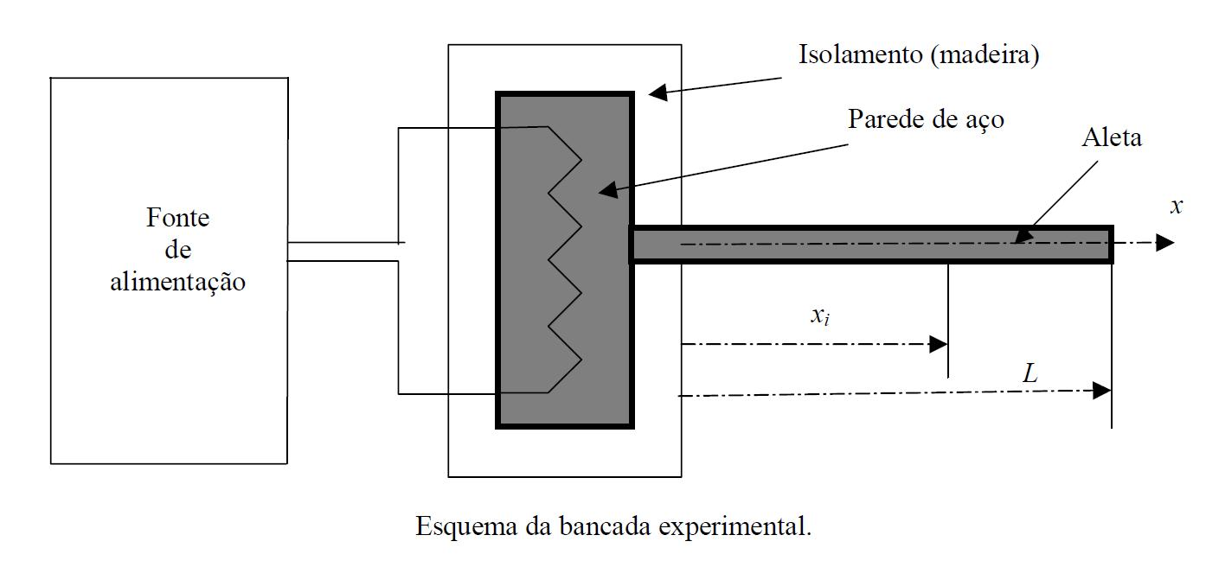

Ponto de medição |  | 1 | 2 | 3 | 4 | 5 | 6 | Estado da superfície | Temp. ar [ºC] |  | Veloc. ar [m/s]
Aleta
Aleta
Aleta
Aleta
Aleta
Aleta

O coeficiente de transferência de calor por convecção h pode ser calculado como a soma do coeficiente médio de convecção, h_{c}, com o coeficiente médio de transferência de calor por radiação, h_{r}, através da expressão:

$$h=h_{c}+h_{r}$$

O valor de h_{c} pode ser estimado empregando-se uma correlação adequada a convecção natural ou a convecção forçada sobre cilindros, dependendo do caso. Nota-se, contudo, que tais correlações levam em consideração a temperatura da superfície do cilindro para a aquisição das propriedades do fluido. Como no caso das aletas a temperatura é variável ao longo do comprimento, torna-se necessária a avaliação de uma temperatura média, que caracterize toda a aleta. Define-se, então, a temperatura média como

$$T_{m\text{,sup}}=\frac{1}{L}\int_{0}^{L}{T(x)\text{dx}}$$
onde T(x) é a função que representa a distribuição de temperaturas ao longo da aleta em função de sua posição e L é o comprimento da aleta. Nota-se, contudo, que a temperatura é avaliada apenas em alguns pontos discretos. Neste caso, pode-se recorrer à integração numérica dos valores de temperatura. Neste caso, empregando-se a regra do trapézio, tem-se:

$$T_{m\text{,sup}}=\frac{1}{L}\sum_{i=1}^{N−1}{\left[\frac{T(x_{i+1})+T(x_{i})}{2}\left(x_{i+1}−x_{i}\right)\right]}$$

onde x_{i} refere-se à posição do ponto de medição i, T(x_{i}) é a temperatura medida no ponto i e N é o número total de medições.
A temperatura média superficial também é empregada para a definição do valor de h_{r}, através das seguintes relações:

$$h_{r}=\frac{q_{r}}{\left(T_{m\text{,sup}}−T_{∞}\right)}; q_{r}=\text{εσ}\left(T_{m\text{,sup}}^{4}−T_{∞}^{4}\right)$$

sendo $T_{∞}$ a temperatura média do ar, ε a emissividade térmica da aleta e σ a constante de Stefan-Boltzmann.

Observações:
- No caso de aletas não circulares, utilizar o diâmetro hidráulico para os cálculos: $\text{Dh}=4A/P$, sendo A a área da seção transversal e P o perímetro.
- A emissividade dos materiais pode ser encontrada no livro-texto de Bejan.
- Dados sobre as aletas:

 | 1 | 2 | 3 | 4 | 5 | 6 | 7 | 8
Material | Aço AISI 1010 | Aço AISI 1010 | Aço AISI 1010 | Latão | Alumínio | Aço AISI 1010 | AçoAISI 1010 | Aço AISI 1010
Geometria | Cilíndrica | Cilíndrica | Cilíndrica | Retangular | Retangular | Retangular | Retangular | Trapezoidal
Espessura na base [mm] | - | - | - | 9,8 | 9,6 | 12,7 |  | 12,4
Espessura na ponta [mm] | - | - | - | 9,8 | 9,6 | 12,7 |  | 4,9
Largura [mm] | - | - | - | 29,8 | 29,7 | 29,7 |  | 25,2
Diâmetro [mm] |  | 11,2 | 19,2 | - | - | - | - | -
Coordenada do ponto 1 [mm] | 0 | 0 | 0 | 0 | 0 | 0 | 0 | 0
Coordenada do ponto 2 [mm] |  | 15,5 | 15,0 | 15,5 | 15,0 | 14,5 |  | 15,5
Coordenada do ponto 3 [mm] |  | 45,0 | 45,0 | 46,0 | 46,0 | 45,5 |  | 46,0
Coordenada do ponto 4 [mm] |  | 85,0 | 85,0 | 87,0 | 87,0 | 86,5 |  | 87,5
Coordenada do ponto 5 [mm] |  | 126,0 | 128,0 | 128,0 | 128,0 | 128,0 |  | 128,5
Coordenada do ponto 6 [mm] |  | 181,0 | 180,5 | 183,0 | 182,0 | 183,0 |  | 181,5
Comprimento da aleta [mm] |  | 184,0 | 184,0 | 185,5 | 185,0 | 185,0 |  | 184,0

Resultados a apresentar:

Apresentar um relatório completo contendo:
- Introdução e objetivos.
- Descrição do experimento.
- Tabela de resultados experimentais.
- Memorial de cálculos e equações/correlações utilizadas, para obtenção do coeficiente h.
- Gráficos da distribuição de temperaturas (experimental e analítico, com h estimado) versus posição.
- Valores de fluxo de calor com base nas temperaturas medidas, através da relação

$$q_{\text{exp}}^{''}=k\frac{T(x_{2})−T(x_{1})}{x_{2}−x_{1}}$$

e comparar com o resultado analítico obtido.

Informações gerais:
- Relatório a ser realizado em grupos de até 3 integrantes.
- Data limite para entrega: 30 de novembro de 2010.

